Уж кабы я была воробушек
(частушки)
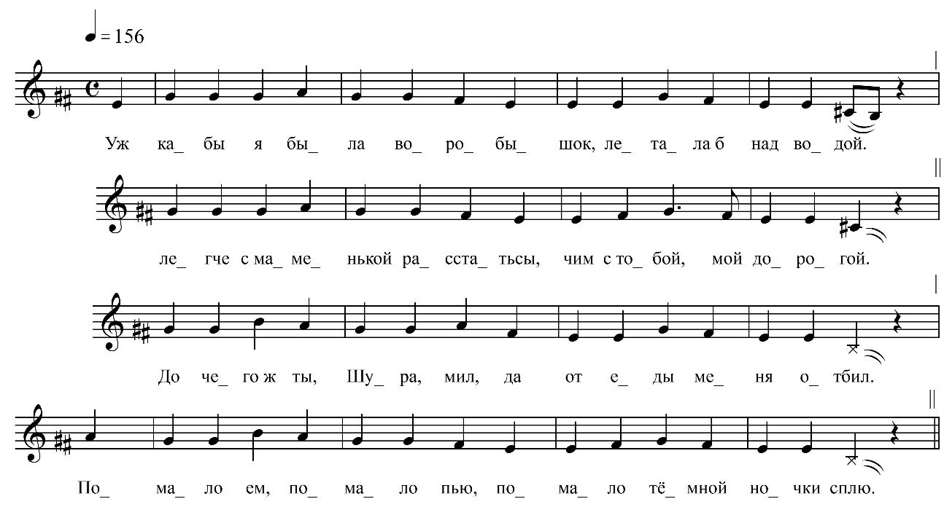

Уж кабы я была воробышок,  Летала б над водой.  Легче с маменькой расстатьсы,  Чим с тобой, мой дорогой.  До чего ж ты, Шура, мил, да  От еды меня отбил.  Пома́ло ем, помало пью,  Помало тёмной ночки сплю.  Я любила посмеяться,  Да любила пошутить.  Полюбила Шуру шуточкам,  Топеря не забыть.  Да скатилися лимоны  По чисто́му полюшку.  Нам не нада миллионы  [За девочью волюшку]  Какая я, какая я,  Какая горемычная […]  Голос был бы как у пташки,  Всё я б песёнки пела́.  Пташка выживет на воле  Безо всяково труда.  Голосочек не поена,  Силу запеваю.  Сколько хошь насилу пой,  Не слышит Саша голос мой.  По могилушке ходила,  По лазуревым цветам.  Уж я тётушку будила  Со горячиим слёзам. | Севодни […]  Стало сердцу моему.  […] всё погоды  Во сырой земли лежат.  Розвесе́ленькая пташечка,  Не ты ли мне сестра?  Горя не было у девушки,  Не ты ли принесла?  Дорогой мой Вовочка,  Тебя ссушила водочка.  Не водочка, наливочка,  Тебя, мой егодиночка.  Я иду, а мне навстречу  […]  Не любовь, а только слава  С нонешним ребятами.  Я сижу и думу думаю,  Качаю головой.  Кабы на эту крепку думушку  Пришёл мой дорогой.  Ты подруга, тебе вьюга,  Мни холодная зима.  Ты подруга изменённая,  И мне тово суля[т].  Песни пой, пока поется,  Замуж выйдешь – не придется.  Не придётся писён пить,  Придётся горюшко терпить.
ФНОЦ СПбГИК, ВхI-а.3/15
Запись Батомункуева Б., Хлынцева А. 03.07.1974
д. Хотово Вындиноостровского с/п Волховского р-на Ленинградской обл.
Инф. Марченко Александра Алексеевна (1900)

